I u PŠ Donja Gračenica održan je 15. siječnja 2014. projektni dan posvećen smijehu pod nazivom
„Živimo s osmijehom, učimo s osmijehom“.
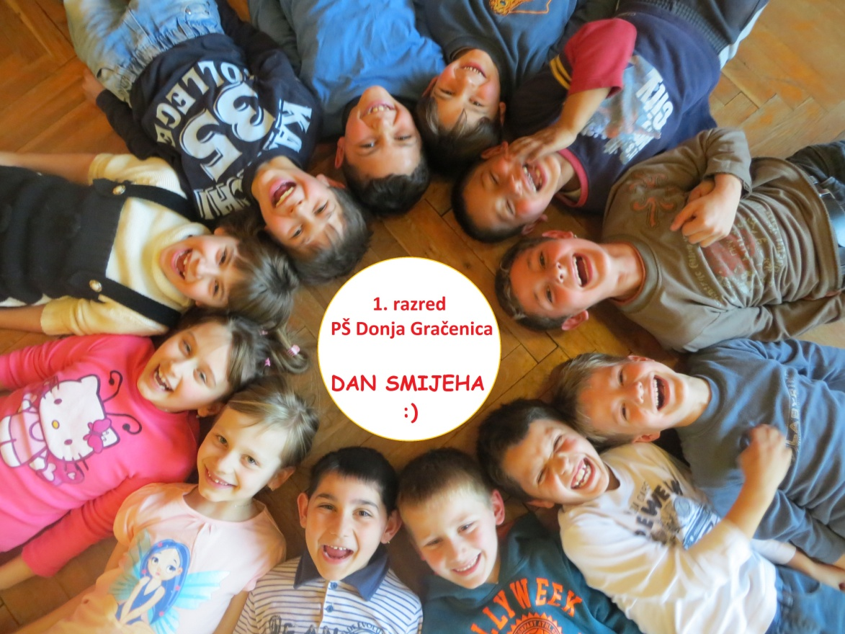

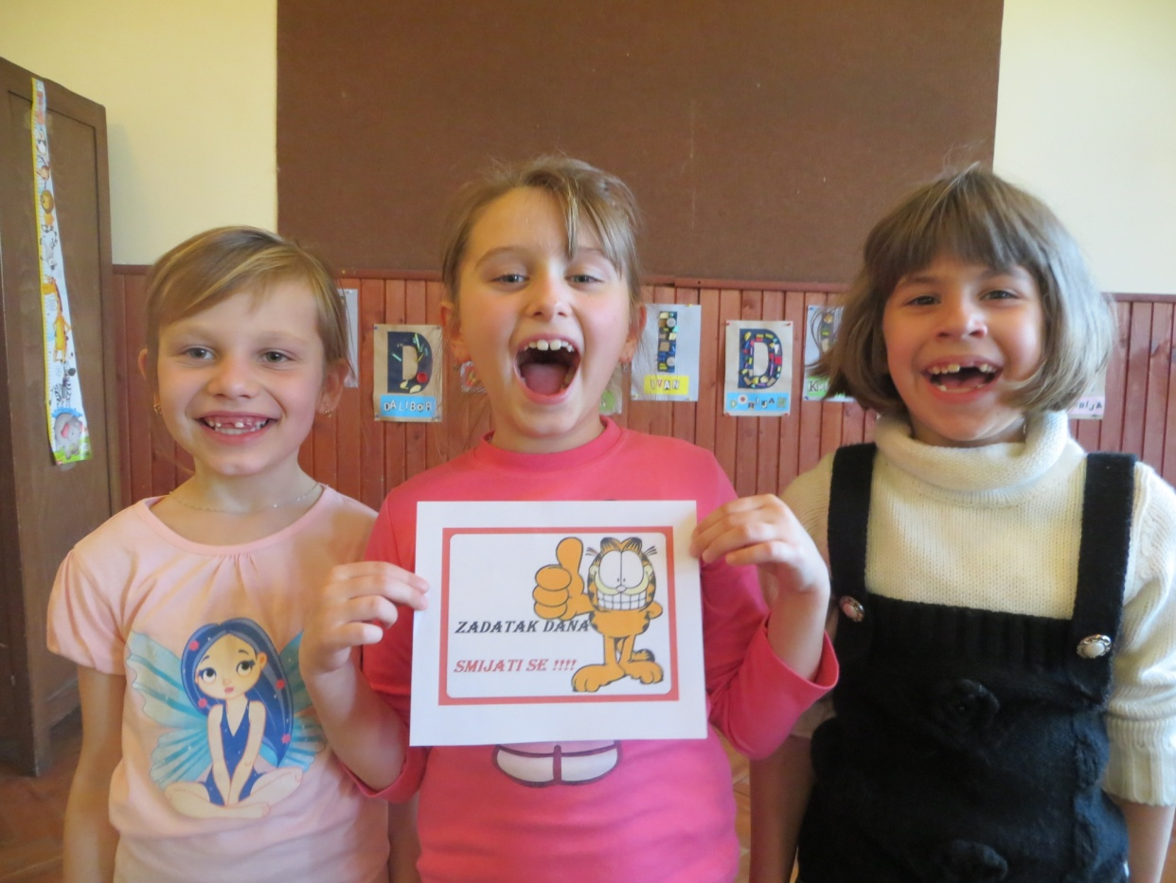

Učenici su kroz različite aktivnosti i igre dan proveli u ugodnom humorističnom ozračju.
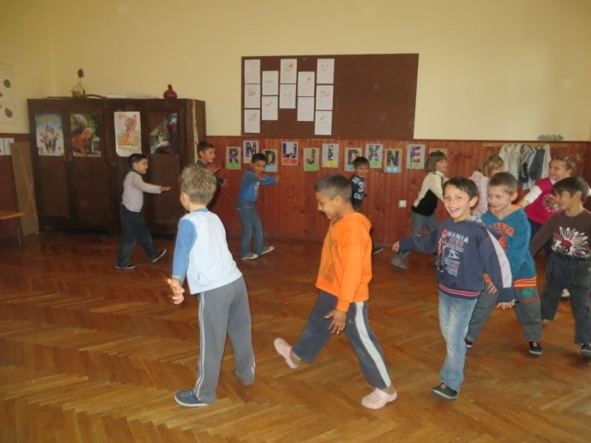
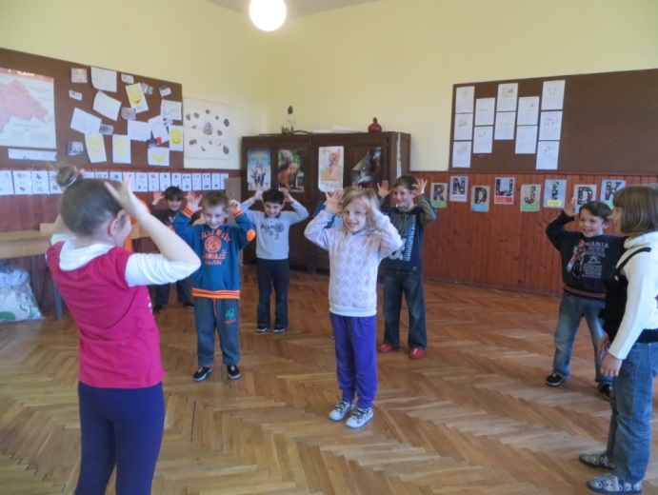
IGRE:

Ministarstvo smiješnog hoda Ogledala

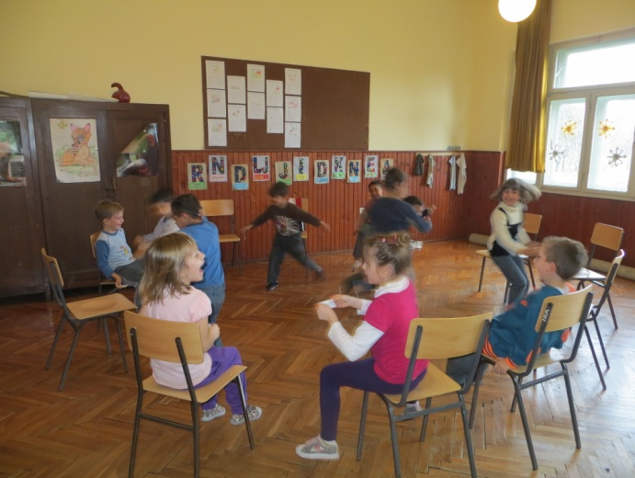
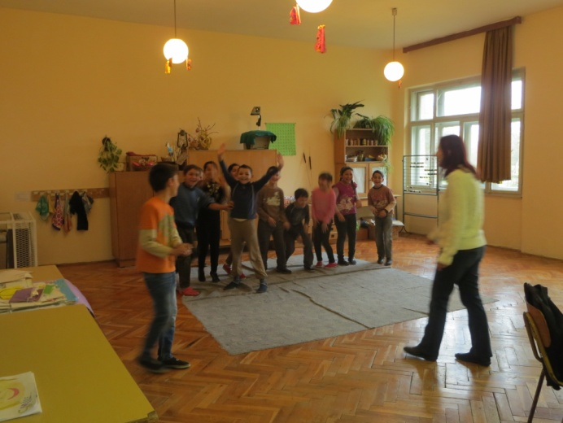

Smijeh : ha-ho-hi- he ( zamjena stolica ) Bijeli zub

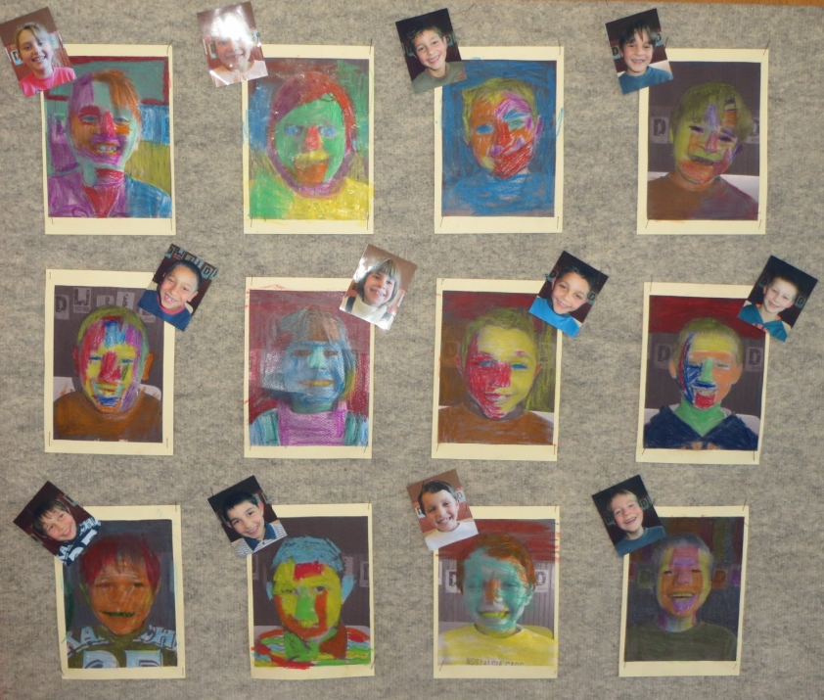

Učenici 1. razreda veselo su pristupili redefiniciji svojih isprintanih fotografija.

Nasmijana lica prvašića

4. razred kreativno se likovno izrazio kroz fotomontažu.
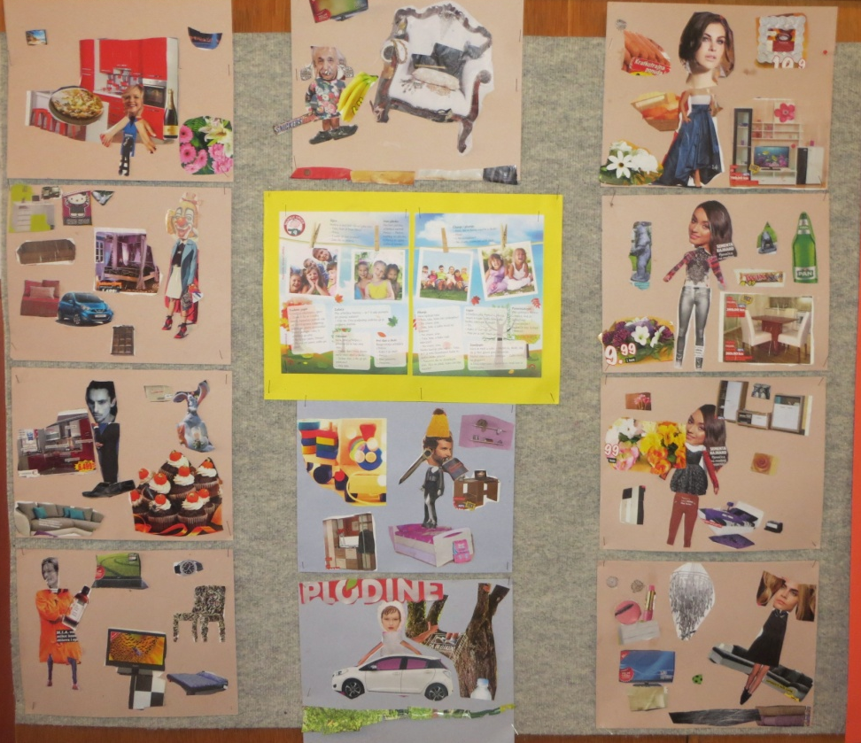

Prvi i drugi razred pripremili su i brojne mudre misli o smijehu i prigodne viceve na temu škole te izradili plakate.
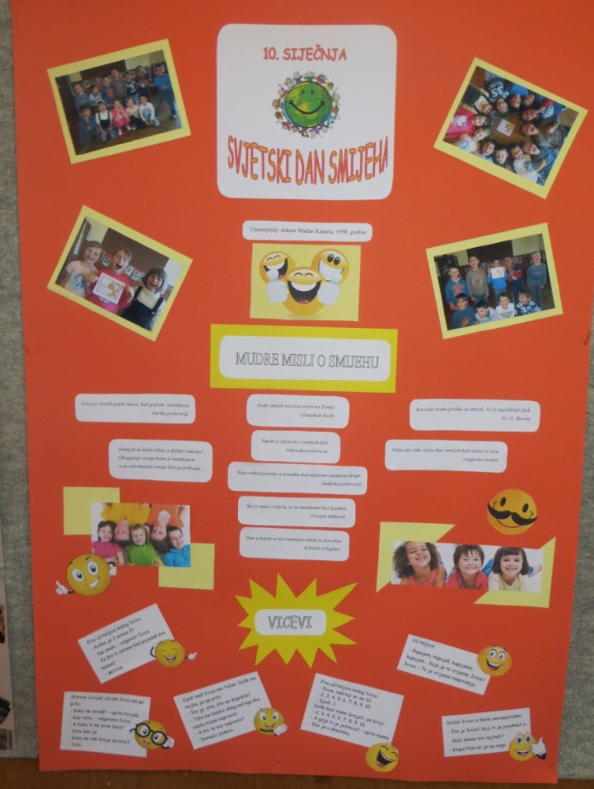
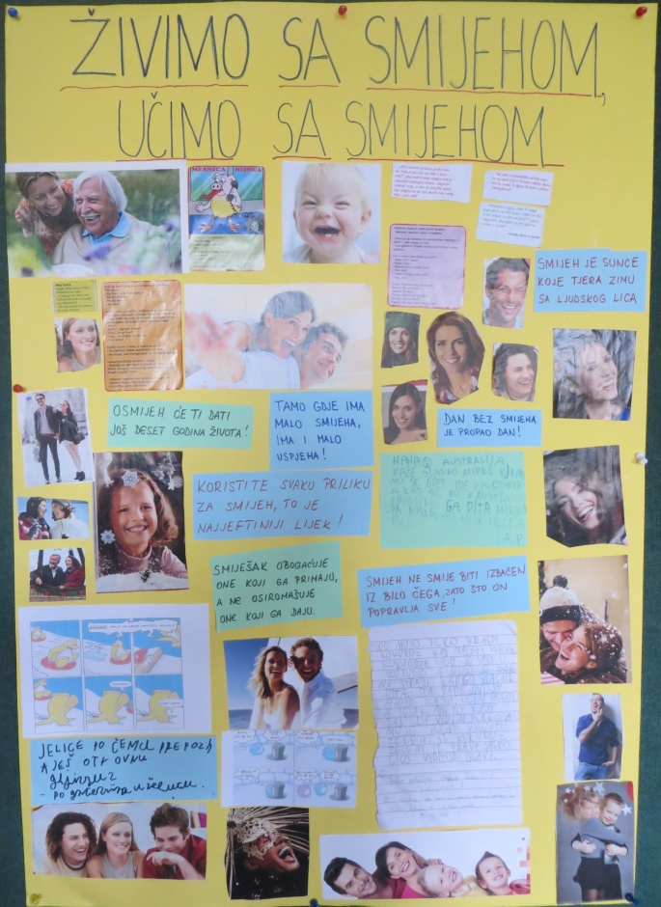

Na kraju dana veselili smo se rezultatima zajedničkog rada.
